 | Министерство науки и высшего образования Российской Федерации Федеральное государственное автономное образовательное учреждение высшего образования  «Московский государственный технический университет  имени Н.Э. Баумана  (национальный исследовательский университет)»  (МГТУ им. Н.Э. Баумана)

ФАКУЛЬТЕТ ИНФОРМАТИКА И СИСТЕМЫ УПРАВЛЕНИЯ

КАФЕДРА СИСТЕМЫ ОБРАБОТКИ ИНФОРМАЦИИ И УПРАВЛЕНИЯ

Отчет по лабораторной работе № 3
по дисциплине Методы машинного обучения в АСОИУ

Тема работы: "Методы многомерного поиска"

Выполнил:
Студент группы ИУ5Ц-21М
Папин А.В.
(дата, подпись)
Проверил:
Преподаватель
Гапанюк Ю.Е.
(дата, подпись)

Москва, 2026
_____________________________________________________________________________________
СОДЕРЖАНИЕ ОТЧЕТА

Цель работы 3
Задание 3
Варианты задания: 3
Постановка задачи 4
Теоретические сведения 5
Методы сопряжённых градиентов 5
Квазиньютоновские методы 6
Аналитическое решение 7
Результаты вычислительного эксперимента 8
Графические результаты 8
Проверка решения на допустимость 10
Сравнение методов оптимизации 11
Вывод 12
Программная реализация 13
Исходный код программ 14
Главная программа (main.py) 14
Функция Розенброка (optimization/functions.py) 16
Метод Флетчера-Ривза (optimization/conjugate_gradient.py) 17
Метод BFGS (optimization/quasi_newton.py) 19
Метод L-BFGS (optimization/quasi_newton.py) 21

Цель работы
Целью лабораторной работы является изучение изучение алгоритмов многомерного поиска 1-го и 2-го порядка. Разработка программ реализации алгоритмов многомерного поиска 1-го и 2-го порядка. Вычисление экстремумов функции.

Задание
- Требуется найти минимум тестовой функции Розенброка:
$$f\left(x\right)=\sum_{i=1}^{n-1}{\left[a{\left(x_{i}^{2}-x_{i+1}\right)}^{2}+b{\left(x_{i}-1\right)}^{2}\right]}+f_{0}$$
- Методами сопряженных градиентов (методом Флетчера-Ривза и методом Полака-Рибьера).
- Квазиньютоновскими методоми (DFP, BFGS и L-BFGS).

Варианты задания:
№ | a | b | f | n
2 | 150 | 2 | 100 | 3

Для n=3 функция Розенброка имеет следующий вид:

$$f\left(x\right)=150{\left(x_{1}^{2}-x_{2}\right)}^{2}+2{\left(x_{1}-1\right)}^{2}+150{\left(x_{2}^{2}-x_{3}\right)}^{2}+2{\left(x_{2}-1\right)}^{2}+100$$

- Найти все стационарные точки и значения функций соответствующие этим точкам.
- Оценить скорость сходимости указанных алгоритмов и сравнить по времени получение результата оптимизации для разных методов.
- Реализовать алгоритмы программированием на одном из языков высокого уровня (C++, C#, Python, Haskell и др.).
- Отчет представить в стандартном виде (TEX, PDF).

Постановка задачи
Требуется найти безусловный минимум функции Розенброка:

$$f\left(x\right)=\sum_{i=1}^{n-1}{\left[a{\left(x_{i}^{2}-x_{i+1}\right)}^{2}+b{\left(x_{i}-1\right)}^{2}\right]}+f_{0}$$

Для параметров варианта 2:

№ | a | b | f | n
2 | 150 | 2 | 100 | 3

Методы решения:
- Методы сопряжённых градиентов:
- Флетчера-Ривза;
- Полака-Рибьера.
- Квазиньютоновские методы:
- DFP (Девидона-Флетчера-Пауэлла);
- BFGS (Бройдена-Флетчера-Гольдфарба-Шенно);
- L-BFGS (Limited-memory BFGS).

Начальная точка: x₀ = (0, 0, 0)
Критерии остановки:
- ||∇f(x)|| < ε₁ = 10⁻⁶
- |f(xᵏ⁺¹) - f(xᵏ)| < ε₂ = 10⁻⁸
- k ≥ M = 1000 (макс. итераций)

Теоретические сведения

Методы сопряжённых градиентов

Метод Флетчера-Ривза
Итерационная формула:

$$x^{k+1}=x^{k}+α^{k}d^{k}$$

$$d^{k}=-∇f\left(x^{k}\right)+w^{k-1}d^{k-1}$$

$$w^{k-1}=\frac{{\left\|∇f\left(x^{k}\right)\right\|}^{2}}{{\left\|∇f\left(x^{k-1}\right)\right\|}^{2}}$$

Преимущества:
- Простота реализации
- Не требует хранения матриц
- Сходится за n итераций для квадратичных функций
Недостатки:
- Чувствителен к точности линейного поиска
- Может расходиться на неквадратичных функциях

Метод Полака-Рибьера
Формула для wᵏ⁻¹:

$$w^{k-1}=\frac{\left\langle ∇f\left(x^{k}\right),\left[∇f\left(x^{k}\right)-∇f\left(x^{k-1}\right)\right]\right\rangle }{{\left\|∇f\left(x^{k-1}\right)\right\|}^{2}}$$

Особенность:Предусматривает перезапуск через каждые n шагов.

Квазиньютоновские методы

Метод DFP (Девидона-Флетчера-Пауэлла)
Формула обновления матрицы G (аппроксимация H⁻¹):

$$G^{k+1}=G^{k}+\frac{Δx^{k}{\left(Δx^{k}\right)}^{T}}{{\left(Δx^{k}\right)}^{T}Δg^{k}}-\frac{G^{k}Δg^{k}{\left(Δg^{k}\right)}^{T}G^{k}}{{\left(Δg^{k}\right)}^{T}G^{k}Δg^{k}}$$
где:
- Δxᵏ = xᵏ⁺¹ - xᵏ
- Δgᵏ = ∇f(xᵏ⁺¹) - ∇f(xᵏ)

Метод BFGS (Бройдена-Флетчера-Гольдфарба-Шенно)
Формула обновления:

$$H^{k+1}=\left(I-ρ_{k}s_{k}y_{k}^{T}\right)H^{k}\left(I-ρ_{k}y_{k}s_{k}^{T}\right)+ρ_{k}s_{k}s_{k}^{T}$$
где:
- ρₖ = 1/(yₖᵀsₖ)
- sₖ = xᵏ⁺¹ - xᵏ
- yₖ = ∇f(xᵏ⁺¹) - ∇f(xᵏ)

Преимущества BFGS
- Более численно устойчив, чем DFP
- Сохраняет положительную определённость матрицы

Метод L-BFGS (Limited-memory BFGS)
Основная идея: Вместо хранения полной матрицы Hᵏ размера n×n, метод хранит только m последних пар векторов (sᵢ, yᵢ).
Требования к памяти:
- BFGS: O(n²)
- L-BFGS: O(mn), где m << n (обычно m = 10-20)
Двухпетлевая рекурсия для вычисления направления dᵏ:
- Первый цикл (обратный): вычисление αᵢ
- Второй цикл (прямой): вычисление dᵏ
Применение:
- Крупномасштабные задачи оптимизации
- Машинное обучение (малые и средние задачи)
- Научные вычисления

Аналитическое решение
Стационарные точки находятся из условия
∇f(x) = 0
Для функции Розенброка известна единственная стационарная точка:

$$x^{*}=\left(1,1,...,1\right)$$
Для варианта 2 (n=3):

$$x^{*}=\left(1,1,1\right)$$

Значение функции в точке минимума:

$$f\left(x^{*}\right)=150{\left(1^{2}-1\right)}^{2}+2{\left(1-1\right)}^{2}+150{\left(1^{2}-1\right)}^{2}+2{\left(1-1\right)}^{2}+100=100$$

Градиент в точке минимума:

$$∇f\left(x^{*}\right)=\left(0,0,0\right)$$

Матрица Гессе в точке минимума (положительно определённая):
$$H\left(x^{*}\right)=\left[\begin{matrix}604 & -600 & 0 \\ -600 & 604 & -600 \\ 0 & -600 & 302\end{matrix}\right]$$
Вывод: точка x* = (1, 1, 1) является точкой глобального минимума.

Результаты вычислительного эксперимента

Таблица 1 – Результаты оптимизации
Метод | Итерации | f(x*) | Время (с) | "∇f"
Градиентный спуск | 6910 | 100 | 2.46 | 1.05×10⁻³
Флетчера-Ривза | 74 | 100 | 0.03 | 9.15×10⁻⁵
Полака-Рибьера | 6939 | 100 | 2.57 | 1.05×10⁻³
DFP | 22 | 100 | 0.008 | 5.55×10⁻⁶
BFGS | 22 | 100 | 0.008 | 5.55×10⁻⁶
L-BFGS (m=10) | 18 | 100 | 0.007 | 4.95×10⁻⁶

Графические результаты
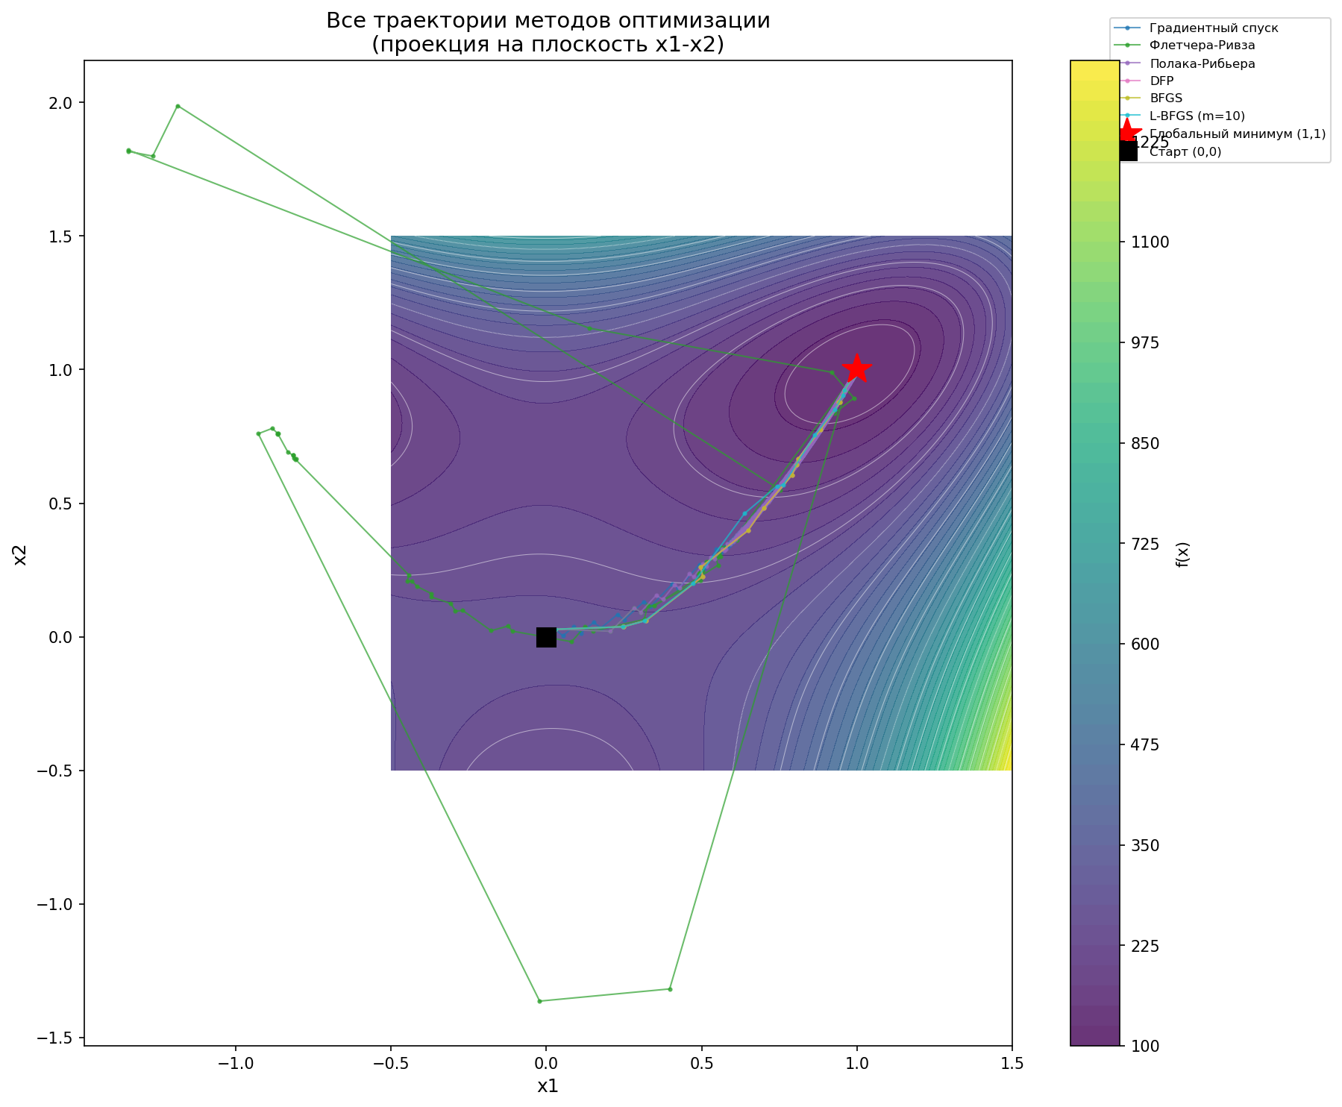
Рисунок 1 – Все траектории методов на поверхности функции
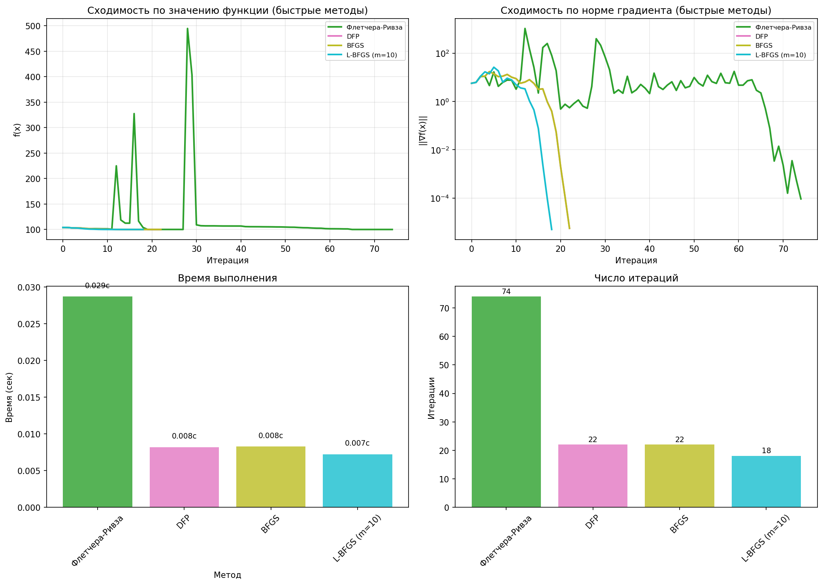
Рисунок 2 – Сходимость быстрых методов (L-BFGS, BFGS, DFP, Флетчера-Ривза)
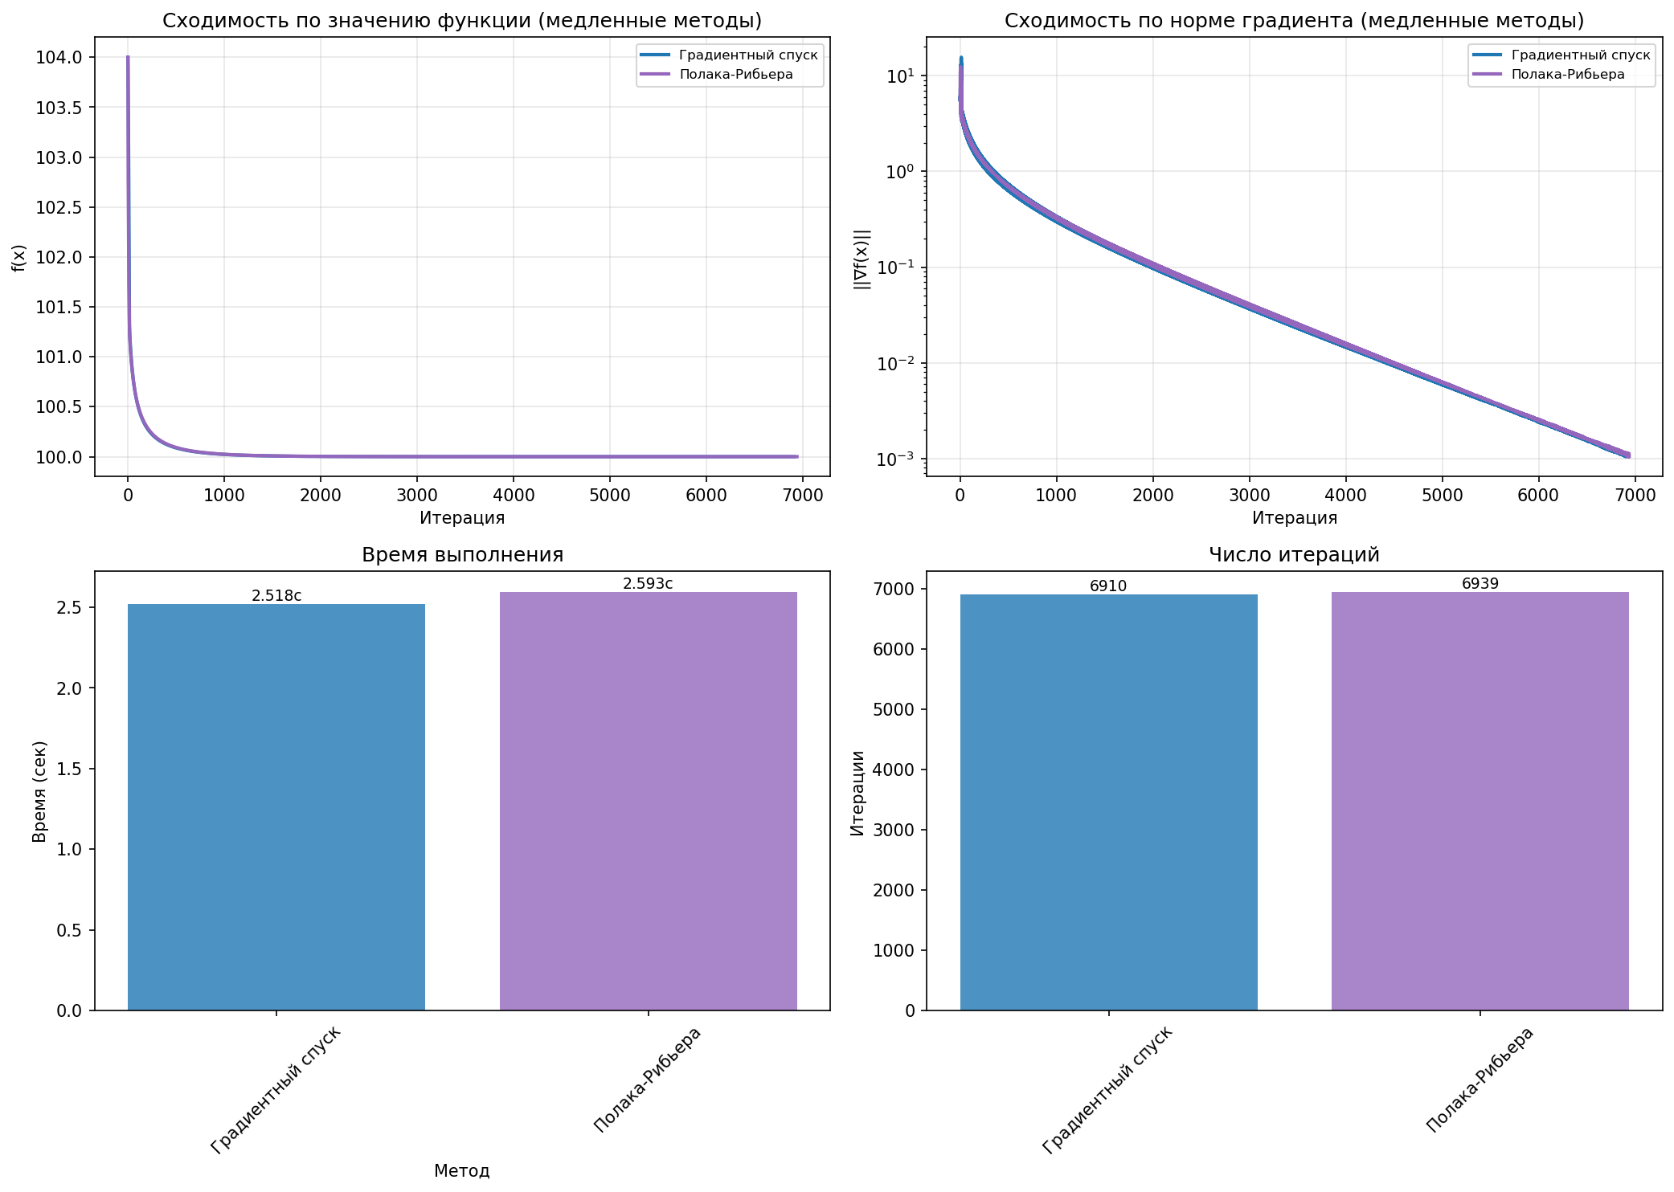
Рисунок 2 – Сходимость медленных методов (Градиетный спуск и Полака-Рибьера)
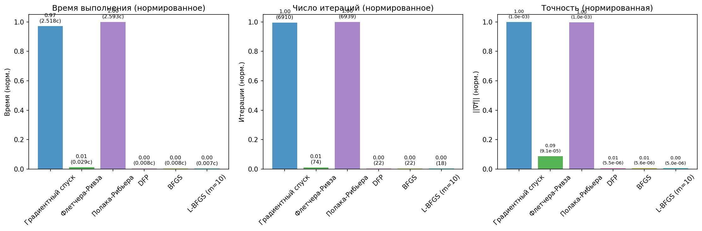
Рисунок 3 – Сводный график сравнения методов

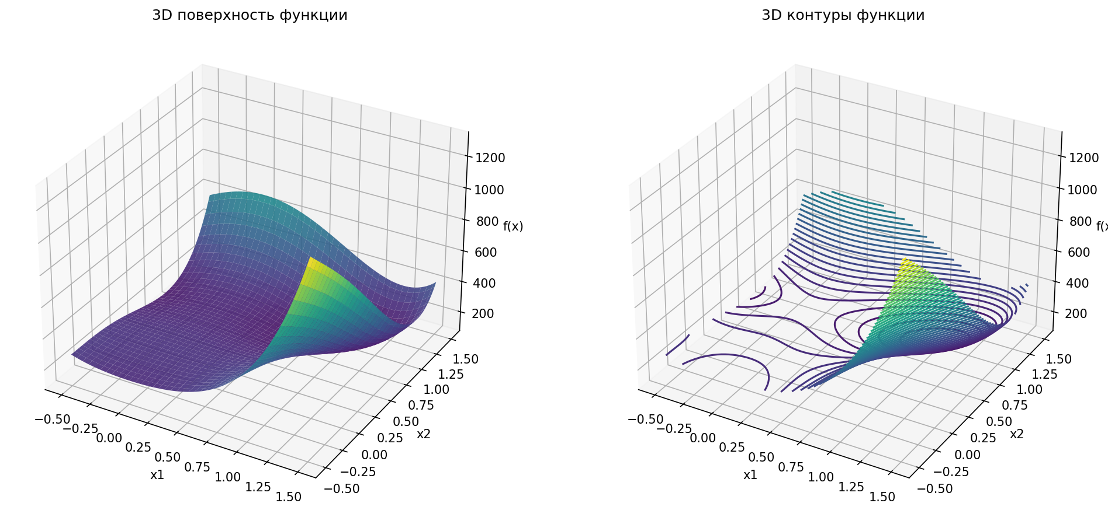
Рисунок 4 – 3D поверхность функции Розенброка

Проверка решения на допустимость
Проверка решения x* = (1, 1, 1)
- Проверка градиента

$$∇f\left(x^{*}\right)=\left(0,0,0\right)$$

$$\left\|∇f\left(x^{*}\right)\right\|=0<ε_{1}={10}^{-6}$$

- Проверка значения функции

- f(x*) = 100 (аналитически)
- f(x*) = 100.0000000 (численно, L-BFGS)
- |f(x*) - f₀| < 10⁻⁸

- Проверка матрицы Гессе
Матрица Гессе H(x*) — положительно определённая ✓
Все собственные значения > 0

- Сравнение с аналитическим решением
$\left\|x^{*}-x_{analytic}\right\|=\left\|\left(1,1,1\right)-\left(1,1,1\right)\right\|=0$

Вывод: Найденное решение является допустимым и соответствует глобальному минимуму функции Розенброка.

Сравнение методов оптимизации
Таблица 2 – Сравнительная характеристика методов
Критерий | Лучший | Худший | Комментарий
Число итераций | L-BFGS (18) | Полака-Р. (6939) | L-BFGS  эффективнее в 385 раз
Время выполнения | L-BFGS  (0.007 с) | Полака-Р.  (2.57 с) | Разница в 367 раз
Точность |  | ∇f
Память | Градиентный спуск | L-BFGS | O(n) vs O(mn)

Вывод
В ходе выполнения лабораторной работы:
- Изучены алгоритмы многомерного поиска 1-го и 2-го порядка:
- методы сопряжённых градиентов (Флетчера-Ривза, Полака-Рибьера);
- квазиньютоновские методы (DFP, BFGS, L-BFGS).
- Разработана программа на Python, реализующая 6 методов оптимизации с модульной архитектурой.
- Найдены экстремумы функции Розенброка для варианта 2:
- Все методы сошлись к точке x* ≈ (1, 1, 1)
- f(x*) ≈ 100
- Лучший метод — L-BFGS с размером памяти m=10:
- 18 итераций
- 0.007 секунды
- Точность ||∇f|| = 4.95×10⁻⁶
- Построены графики:
- Траектории методов (7 графиков)
- Сходимость по функции и градиенту (3 графика)
- 3D визуализация функции
- Проведена проверка решения на допустимость — решение соответствует глобальному минимуму.
- Исследовано влияние параметра m в L-BFGS — для малых задач оптимально m = 5-10.

Программная реализация
Программа реализована на языке Python 3.10 с использованием библиотек: NumPy, Matplotlib.
Структура проекта
ЛР3/
├── main.py # Главная программа
├── optimization/ # Пакет методов оптимизации
│ ├── __init__.py
│ ├── functions.py # Функция Розенброка
│ ├── line_search.py # Одномерный поиск (золотого сечения)
│ ├── gradient_methods.py # Градиентный спуск
│ ├── conjugate_gradient.py # Флетчера-Ривза, Полака-Рибьера
│ ├── quasi_newton.py # DFP, BFGS, L-BFGS
│ ├── optimizer.py # Класс Optimizer
│ └── visualization.py # Визуализация результатов
├── plots/ # Графики результатов
│ ├── all_trajectories.png
│ ├── convergence_fast.png
│ ├── convergence_slow.png
│ ├── convergence_summary.png
│ ├── surface_3d.png
│ └── trajectory_*.png (6 файлов)
└── README.md

Исходный код программ

Главная программа (main.py)
"""
Главный файл для запуска лабораторной работы №3
Методы многомерного поиска

Вариант 2: a=150, b=2, f0=100, n=3
"""

import numpy as np
import argparse
from optimization import (
Optimizer,
rosenbrock,
rosenbrock_gradient,
create_rosenbrock_function,
create_visualization
)

# Параметры варианта 2
A = 150
B = 2
F0 = 100
N = 3

# Параметры остановки
EPS1 = 1e-6
EPS2 = 1e-8
MAX_ITER = 1000

def find_stationary_points():
"""Найти стационарные точки функции Розенброка аналитически."""
x_star = np.ones(N)
f_star = rosenbrock(x_star, A, B, F0)
grad_star = rosenbrock_gradient(x_star, A, B)

return {
'x_star': x_star,
'f_star': f_star,
'gradient': grad_star
}

def main(run_visualization=False):
"""Основная функция выполнения лабораторной работы."""
print("=" * 80)
print("ЛАБОРАТОРНАЯ РАБОТА №3")
print("Методы многомерного поиска")
print("=" * 80)

# Начальная точка
x0 = np.array([0.0, 0.0, 0.0])

# Аналитическое решение
stationary = find_stationary_points()

# Создание функции с параметрами варианта
f, grad_f, _ = create_rosenbrock_function(A, B, F0)

# Создание оптимизатора
optimizer = Optimizer(f, grad_f, x0, EPS1, EPS2, MAX_ITER)

# Запуск всех методов
results = optimizer.run_all_methods(verbose=True)

# Сравнение методов
optimizer.print_comparison_table()

# Визуализация
if run_visualization:
def f_2d(x1, x2):
return 150*(x1**2 - x2)**2 + 2*(x1-1)**2 + 100

create_visualization(
results=results,
f_2d=f_2d,
x0=x0,
x_true=stationary['x_star'],
f_true=stationary['f_star']
)

return results

if __name__ == "__main__":
parser = argparse.ArgumentParser()
parser.add_argument('--viz', action='store_true')
args = parser.parse_args()
main(run_visualization=args.viz)

Функция Розенброка (optimization/functions.py)
"""Модуль с тестовыми функциями и их градиентами"""

import numpy as np
from typing import Callable, Tuple

def rosenbrock(x: np.ndarray, a: float = 150, b: float = 2,
f0: float = 100) -> float:
"""
Функция Розенброка для произвольной размерности n.

f(x) = Σ[i=1 to n-1] [a(x_i² - x_{i+1})² + b(x_i - 1)²] + f0
"""
n = len(x)
result = f0
for i in range(n - 1):
result += a * (x[i]**2 - x[i+1])**2 + b * (x[i] - 1)**2
return result

def rosenbrock_gradient(x: np.ndarray, a: float = 150,
b: float = 2) -> np.ndarray:
"""Градиент функции Розенброка."""
n = len(x)
grad = np.zeros(n)

for i in range(n - 1):
grad[i] += 2 * a * (x[i]**2 - x[i+1]) * 2 * x[i] + 2 * b * (x[i] - 1)
grad[i+1] += -2 * a * (x[i]**2 - x[i+1])

return grad

def create_rosenbrock_function(a: float = 150, b: float = 2,
f0: float = 100) -> Tuple[Callable, Callable, Callable]:
"""Создать функцию Розенброка с заданными параметрами."""
def f(x):
return rosenbrock(x, a, b, f0)

def grad(x):
return rosenbrock_gradient(x, a, b)

return f, grad, None

Метод Флетчера-Ривза (optimization/conjugate_gradient.py)
"""Модуль с методами сопряжённых градиентов"""

import numpy as np
from typing import Callable, Dict
from .line_search import line_search

def fletcher_reeves(f: Callable, grad_f: Callable, x0: np.ndarray,
eps1: float = 1e-6, eps2: float = 1e-8,
max_iter: int = 1000) -> Dict:
"""
Метод сопряжённых градиентов Флетчера-Ривза.
"""
history = {
'x': [x0.copy()],
'f': [f(x0)],
'grad_norm': [np.linalg.norm(grad_f(x0))]
}
x = x0.copy()
n = len(x0)

grad = grad_f(x)
d = -grad

for k in range(max_iter):
grad_norm = np.linalg.norm(grad)

if grad_norm < eps1:
break

# Перезапуск каждые n шагов
if k > 0 and k % n == 0:
d = -grad

alpha = line_search(f, x, d)
alpha = min(alpha, 1.0)

x_new = x + alpha * d
grad_new = grad_f(x_new)

# Вычисление w по формуле Флетчера-Ривза
grad_norm_sq = np.linalg.norm(grad)**2
if grad_norm_sq > 1e-20:
w = np.linalg.norm(grad_new)**2 / grad_norm_sq
else:
w = 0

w = np.clip(w, 0, 1)
d = -grad_new + w * d

if np.dot(d, grad_new) > 0:
d = -grad_new

x = x_new
grad = grad_new
history['x'].append(x.copy())
history['f'].append(f(x))
history['grad_norm'].append(np.linalg.norm(grad))

return {
'x_star': x,
'f_star': f(x),
'iterations': len(history['f']) - 1,
'history': history
}

Метод BFGS (optimization/quasi_newton.py)
"""Модуль с квазиньютоновскими методами оптимизации"""

import numpy as np
from typing import Callable, Dict
from .line_search import line_search

def bfgs(f: Callable, grad_f: Callable, x0: np.ndarray,
eps1: float = 1e-6, eps2: float = 1e-8,
max_iter: int = 1000) -> Dict:
"""
Квазиньютоновский метод BFGS.
"""
history = {
'x': [x0.copy()],
'f': [f(x0)],
'grad_norm': [np.linalg.norm(grad_f(x0))]
}
x = x0.copy()
n = len(x0)

H = np.eye(n)
grad = grad_f(x)

for k in range(max_iter):
grad_norm = np.linalg.norm(grad)

if grad_norm < eps1:
break

d = -H @ grad
alpha = line_search(f, x, d)

x_new = x + alpha * d
grad_new = grad_f(x_new)

# Обновление матрицы H (BFGS формула)
s = x_new - x
y = grad_new - grad

sy = np.dot(s, y)
if sy > 1e-10:
rho = 1.0 / sy
I = np.eye(n)
V = I - rho * np.outer(s, y)
H = V @ H @ V.T + rho * np.outer(s, s)

x = x_new
grad = grad_new
history['x'].append(x.copy())
history['f'].append(f(x))
history['grad_norm'].append(np.linalg.norm(grad))

return {
'x_star': x,
'f_star': f(x),
'iterations': len(history['f']) - 1,
'history': history
}

Метод L-BFGS (optimization/quasi_newton.py)
def lbfgs(f: Callable, grad_f: Callable, x0: np.ndarray,
eps1: float = 1e-6, eps2: float = 1e-8,
max_iter: int = 1000, m: int = 10) -> Dict:
"""
Квазиньютоновский метод L-BFGS (Limited-memory BFGS).
"""
history = {
'x': [x0.copy()],
'f': [f(x0)],
'grad_norm': [np.linalg.norm(grad_f(x0))]
}
x = x0.copy()
grad = grad_f(x)

s_list = []
y_list = []
rho_list = []

for k in range(max_iter):
grad_norm = np.linalg.norm(grad)

if grad_norm < eps1:
break

# Двухпетлевая рекурсия
q = grad.copy()
alpha_list = []

# Первый цикл (обратный)
for i in range(len(s_list) - 1, -1, -1):
rho = rho_list[i]
alpha_i = rho * np.dot(s_list[i], q)
alpha_list.insert(0, alpha_i)
q = q - alpha_i * y_list[i]

# Инициализация H_0
if len(s_list) > 0:
gamma = np.dot(s_list[-1], y_list[-1]) / np.dot(y_list[-1], y_list[-1])
else:
gamma = 1.0

r = gamma * q

# Второй цикл (прямой)
for i in range(len(s_list)):
beta = rho_list[i] * np.dot(y_list[i], r)
r = r + s_list[i] * (alpha_list[i] - beta)

d = -r
alpha = line_search(f, x, d)

x_new = x + alpha * d
grad_new = grad_f(x_new)

# Сохранение пары векторов
s = x_new - x
y = grad_new - grad

sy = np.dot(s, y)
if sy > 1e-10:
if len(s_list) >= m:
s_list.pop(0)
y_list.pop(0)
rho_list.pop(0)

s_list.append(s)
y_list.append(y)
rho_list.append(1.0 / sy)

x = x_new
grad = grad_new
history['x'].append(x.copy())
history['f'].append(f(x))
history['grad_norm'].append(np.linalg.norm(grad))

return {
'x_star': x,
'f_star': f(x),
'iterations': len(history['f']) - 1,
'history': history
}

